Parrocchia della

CATTEDRALE di PESCIA

7 agosto 2022

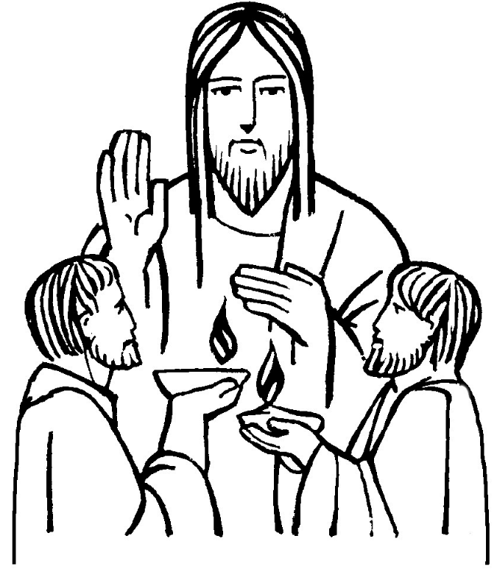
XIX DOMENICA
DEL TEMPO ORDINARIO

RITI DI INTRODUZIONE

I CIELI NARRANO
Rit. I cieli narrano la gloria di Dio e il firmamento annunzia l’opera sua. Alleluia, alleluia, alleluia, alleluia.
1 Il giorno al giorno ne affida il messaggio, la notte alla notte ne trasmette notizia, non è linguaggio, non sono parole, di cui non si oda il suono.

Nel nome del Padre e del Figlio e dello Spirito Santo. Amen.
La grazia del Signore nostro Gesù Cristo, l’amore di Dio Padre e la comunione dello Spirito Santo siano con tutti voi.
E con il tuo spirito.
ATTO PENITENZIALE
Spesso non pensiamo alla nostra responsabilità di cristiani. Come viviamo il tempo? Lasciamo, forse, che la nostra vita scorra in modo superficiale? Chiediamo perdono a Dio e ringraziamolo per il dono di maturare nella comunione con lui e per la possibilità di costruire fin d’ora la nostra eternità.
Breve pausa di riflessione personale
Signore, come i servi infedeli non abbiamo corrisposto ai tuoi doni, Kyrie, eleison. Kyrie, eleison.
Cristo, non abbiamo vissuto la nostra libertà nella ricerca del bene, Christe, eleison. Christe, eleison.
Signore, non abbiamo preso coscienza che la tua grazia visitava i nostri giorni, Kyrie, eleison. Kyrie, eleison.
Dio Onnipotente abbia misericordia di noi, perdoni i nostri peccati e ci conduca alla vita eterna. Amen.

Gloria a Dio nell'alto dei cieli e pace in terra agli uomini, amati dal Signore. Noi ti lodiamo, ti benediciamo, ti adoriamo, ti glorifichiamo, ti rendiamo grazie per la tua gloria immensa, Signore Dio, Re del cielo, Dio Padre onnipotente. Signore, Figlio unigenito, Gesù Cristo, Signore Dio, Agnello di Dio, Figlio del Padre, tu che togli i peccati del mondo, abbi pietà di noi; tu che togli i peccati del mondo, accogli la nostra supplica; tu che siedi alla destra del Padre, abbi pietà di noi. Perché tu solo il Santo, tu solo il Signore, tu solo l'Altissimo, Gesù Cristo, con lo Spirito Santo: nella gloria di Dio Padre. Amen.

COLLETTA
O Dio, fedele alle tue promesse, che ti sei rivelato al nostro padre Abramo, donaci di vivere come pellegrini in questo mondo, affinché, vigilanti nell’attesa, possiamo accogliere il tuo Figlio nell’ora della sua venuta. Egli è Dio, e vive e regna con te, nell’unità dello Spirito Santo, per tutti i secoli dei secoli.. Amen.

LITURGIA DELLA PAROLA

Prima Lettura
Dal libro della Sapienza
La notte della liberazione fu preannunciata ai nostri padri, perché avessero coraggio, sapendo bene a quali giuramenti avevano prestato fedeltà. Il tuo popolo infatti era in attesa della salvezza dei giusti, della rovina dei nemici. Difatti come punisti gli avversari, così glorificasti noi, chiamandoci a te. I figli santi dei giusti offrivano sacrifici in segreto e si imposero, concordi, questa legge divina: di condividere allo stesso modo successi e pericoli, intonando subito le sacre lodi dei padri.
Parola di Dio. Rendiamo grazie a Dio.

Salmo Responsoriale
R. Beato il popolo scelto dal Signore.
Esultate, o giusti, nel Signore; per gli uomini retti è bella la lode. Beata la nazione che ha il Signore come Dio, il popolo che egli ha scelto come sua eredità. R/.
Ecco, l’occhio del Signore è su chi lo teme, su chi spera nel suo amore, per liberarlo dalla morte e nutrirlo in tempo di fame. R/.
L’anima nostra attende il Signore: egli è nostro aiuto e nostro scudo. Su di noi sia il tuo amore, Signore, come da te noi speriamo. R/.

Seconda Lettura
Dalla lettera agli Ebrei
Fratelli, la fede è fondamento di ciò che si spera e prova di ciò che non si vede. Per questa fede i nostri antenati sono stati approvati da Dio. Per fede, Abramo, chiamato da Dio, obbedì partendo per un luogo che doveva ricevere in eredità, e partì senza sapere dove andava. Per fede, egli soggiornò nella terra promessa come in una regione straniera, abitando sotto le tende, come anche Isacco e Giacobbe, coeredi della medesima promessa. Egli aspettava infatti la città dalle salde fondamenta, il cui architetto e costruttore è Dio stesso. Per fede, anche Sara, sebbene fuori dell’età, ricevette la possibilità di diventare madre, perché ritenne degno di fede colui che glielo aveva promesso. Per questo da un uomo solo, e inoltre già segnato dalla morte, nacque una discendenza numerosa come le stelle del cielo e come la sabbia che si trova lungo la spiaggia del mare e non si può contare. Nella fede morirono tutti costoro, senza aver ottenuto i beni promessi, ma li videro e li salutarono solo da lontano, dichiarando di essere stranieri e pellegrini sulla terra. Chi parla così, mostra di essere alla ricerca di una patria. Se avessero pensato a quella da cui erano usciti, avrebbero avuto la possibilità di ritornarvi; ora invece essi aspirano a una patria migliore, cioè a quella celeste. Per questo Dio non si vergogna di essere chiamato loro Dio. Ha preparato infatti per loro una città. Per fede, Abramo, messo alla prova, offrì Isacco, e proprio lui, che aveva ricevuto le promesse, offrì il suo unigenito figlio, del quale era stato detto: «Mediante Isacco avrai una tua discendenza». Egli pensava infatti che Dio è capace di far risorgere anche dai morti: per questo lo riebbe anche come simbolo.
Parola di Dio. Rendiamo grazie a Dio.

Canto al Vangelo
Vegliate e tenetevi pronti, perché, nell’ora che non immaginate, viene il Figlio dell’uomo.
Vangelo
Dal vangelo secondo Luca
In quel tempo, Gesù disse ai suoi discepoli: «Non temere, piccolo gregge, perché al Padre vostro è piaciuto dare a voi il Regno. Vendete ciò che possedete e datelo in elemosina; fatevi borse che non invecchiano, un tesoro sicuro nei cieli, dove ladro non arriva e tarlo non consuma. Perché, dov’è il vostro tesoro, là sarà anche il vostro cuore. Siate pronti, con le vesti strette ai fianchi e le lampade accese; siate simili a quelli che aspettano il loro padrone quando torna dalle nozze, in modo che, quando arriva e bussa, gli aprano subito. Beati quei servi che il padrone al suo ritorno troverà ancora svegli; in verità io vi dico, si stringerà le vesti ai fianchi, li farà mettere a tavola e passerà a servirli. E se, giungendo nel mezzo della notte o prima dell’alba, li troverà così, beati loro! Cercate di capire questo: se il padrone di casa sapesse a quale ora viene il ladro, non si lascerebbe scassinare la casa. Anche voi tenetevi pronti perché, nell’ora che non immaginate, viene il Figlio dell’uomo». Allora Pietro disse: «Signore, questa parabola la dici per noi o anche per tutti?». Il Signore rispose: «Chi è dunque l’amministratore fidato e prudente, che il padrone metterà a capo della sua servitù per dare la razione di cibo a tempo debito? Beato quel servo che il padrone, arrivando, troverà ad agire così. Davvero io vi dico che lo metterà a capo di tutti i suoi averi. Ma se quel servo dicesse in cuor suo: “Il mio padrone tarda a venire”, e cominciasse a percuotere i servi e le serve, a mangiare, a bere e a ubriacarsi, il padrone di quel servo arriverà un giorno in cui non se l’aspetta e a un’ora che non sa, lo punirà severamente e gli infliggerà la sorte che meritano gli infedeli. Il servo che, conoscendo la volontà del padrone, non avrà disposto o agito secondo la sua volontà, riceverà molte percosse; quello invece che, non conoscendola, avrà fatto cose meritevoli di percosse, ne riceverà poche. A chiunque fu dato molto, molto sarà chiesto; a chi fu affidato molto, sarà richiesto molto di più».
Parola del Signore. Lode a te, o Cristo.

Credo in un solo Dio, Padre onnipotente, creatore del cielo e della terra, di tutte le cose visibili e invisibili. Credo in un solo Signore, Gesù Cristo, unigenito Figlio di Dio, nato dal Padre prima di tutti i secoli: Dio da Dio, Luce da Luce, Dio vero da Dio vero, generato, non creato, della stessa sostanza del Padre; per mezzo di lui tutte le cose sono state create. Per noi uomini e per la nostra salvezza discese dal cielo, e per opera dello Spirito santo si è incarnato nel seno della vergine Maria e si è fatto uomo. Fu crocifisso per noi sotto Ponzio Pilato, morì e fu sepolto. Il terzo giorno è risuscitato, secondo le Scritture, è salito al cielo, siede alla destra del Padre. E di nuovo verrà, nella gloria, per giudicare i vivi e i morti, e il suo regno non avrà fine. Credo nello Spirito Santo, che è Signore e dà la vita, e procede dal Padre e dal Figlio. Con il Padre e il Figlio è adorato e glorificato, e ha parlato per mezzo dei profeti. Credo la Chiesa, una santa cattolica e apostolica. Professo un solo battesimo per il perdono dei peccati. Aspetto la risurrezione dei morti e la vita del mondo che verrà. Amen.

PREGHIERA DEI FEDELI
Fratelli e sorelle, Dio, come ha ascoltato il grido di Abramo, così ascolta quanti si rivolgono a lui con fede.
Preghiamo insieme dicendo:
Signore, ascolta la nostra preghiera.
Per coloro che hanno un ministero nella Chiesa, perché siano sempre guide sagge del gregge a loro affidato, preghiamo.
Per quanti vivono un momento di ferie e di riposo, perché si ricordino che la fede non va in vacanza, preghiamo.
Per noi, perché in questo tempo sappiamo ritemprare lo spirito con la preghiera e la meditazione, preghiamo.
 Padre, che in Cristo ci hai insegnato come rivolgerci a te, fa’ che sappiamo essere vigilante nella fede in attesa del ritorno di tuo Figlio. Egli è Dio e vive e regna nei secoli dei secoli. Amen.

LITURGIA EUCARISTICA
NELLA TUA MESSA
1 Guarda questa offerta, guarda a noi, Signore; tutto noi ti offriamo per unirci a te.
Rit. Nella tua messa la nostra messa, nella tua vita la nostra vita (bis)
2 Che possiamo offrirti, nostro Creatore; ecco il nostro niente, prendilo, Signor.

Pregate, fratelli e sorelle, perché il mio e vostro sacrificio sia gradito a Dio, Padre onnipotente. Il Signore riceva dalle tue mani questo sacrificio a lode e gloria del suo nome, per il bene nostro e di tutta la sua santa Chiesa.

SULLE OFFERTE (in piedi)
Accetta con bontà, o Signore, i doni della tua Chiesa: nella tua misericordia li hai posti nelle nostre mani, con la tua potenza trasformali per noi in sacramento di salvezza. Per Cristo nostro Signore. Amen.

⁶ È veramente cosa buona e giusta, nostro dovere e fonte di salvezza, rendere grazie sempre e in ogni luogo a te, Signore, Padre santo, Dio onnipotente ed eterno. Da te riceviamo esistenza, energia e vita: ogni giorno del nostro pellegrinaggio sulla terra è un dono sempre nuovo del tuo amore per noi e un pegno della vita immortale, poiché possediamo fin da ora le primizie dello Spirito, nel quale hai risuscitato Gesù Cristo dai morti, e viviamo nell’attesa che si compia la beata speranza nella Pasqua eterna del tuo regno. Per questo mistero di salvezza, con tutti gli angeli del cielo, innalziamo a te la nostra lode, acclamando con festosa esultanza:

RITI DI COMUNIONE
SYMBOLUM 77
1 Tu sei la mia vita, altro io non ho. Tu sei la strada, la mia verità. Nella tua parola io camminerò finché avrò respiro, fino a quando tu vorrai. Non avrò paura, sai, se tu sei con me: io ti prego, resta con me.
2 Credo in te, Signore, nato da Maria: Figlio eterno e santo, uomo come noi. Morto per amore, vivo in mezzo a noi: una cosa sola con il Padre e con i tuoi, fino a quando - io lo so - tu ritornerai per aprirci il regno di Dio.
3 Tu sei la mia forza: altro io non ho. Tu sei la mia pace, la mia libertà. Niente nella vita ci separerà: so che la tua mano forte non mi lascerà. So che da ogni male tu mi libererai e nel tuo perdono vivrò.
4 Padre della vita, noi crediamo in te. Figlio Salvatore, noi speriamo in te. Spirito d’Amore, vieni in mezzo a noi: tu da mille strade ci raduni in unità e per mille strade, poi, dove tu vorrai, noi saremo il seme di Dio.

DOPO LA COMUNIONE
La partecipazione ai tuoi sacramenti ci salvi, o Signore, e confermi noi tutti nella luce della tua verità. Per Cristo nostro Signore. Amen.

